Новые правила пользования маломерными судами
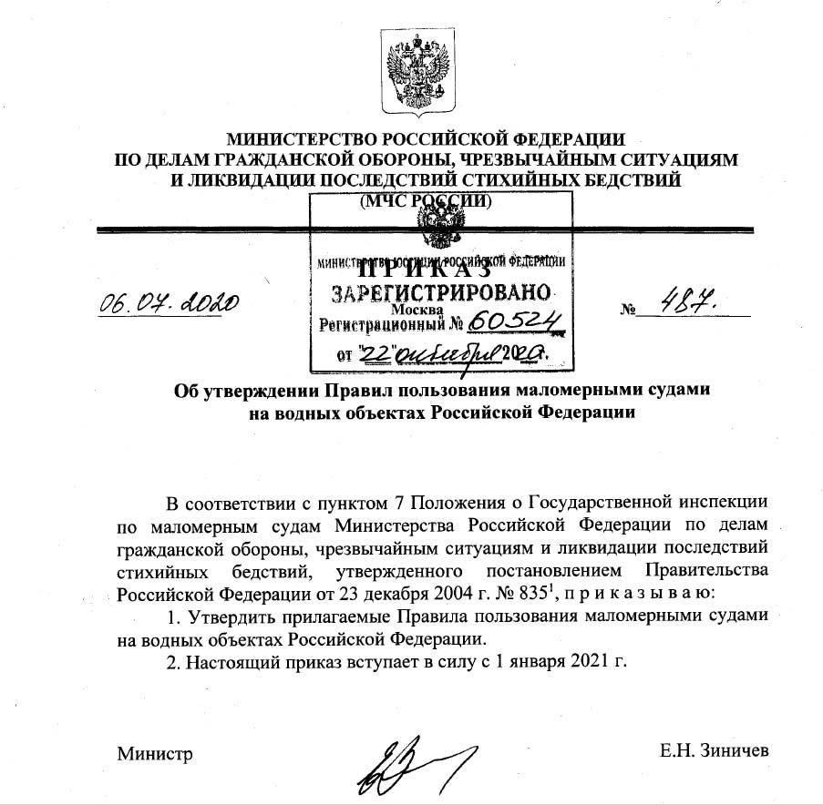
Государственная инспекция по маломерным судам рекомендуем судоводителям и их пассажирам при эксплуатации маломерных судов соблюдать правила пользования маломерными судами.
Напоминаем, что с 1 января 2021 года вступили в силу новые Правила пользования маломерными судами на водных объектах Российской Федерации, утвержденные приказом МЧС России от 06.07.2020 № 487.
Согласно п. 11 Правил, при плавании, должны быть одеты в индивидуальные спасательные средства:
- лица, находящиеся на водных мотоциклах (гидроциклах) либо на буксируемых маломерными судами устройствах (водных лыжах, вейкбордах, подъемно-буксировочных системах, а также надувных буксируемых и иных устройствах);
- лица, находящиеся во время движения на беспалубных маломерных судах длиной до 4 метров включительно;
- лица, находящиеся на открытой палубе маломерного судна либо на беспалубных маломерных судах во время шлюзования или прохождения акватории порта;
- дети до 12-летнего возраста, находящиеся вне судовых помещений.
Закреплена ещё одна норма, направленная на безопасность детей, согласно которой запрещено перевозить на судне детей до 7-летнего возраста без сопровождения совершеннолетнего.
Обращаем внимание, что обеспечение безопасности пассажиров при посадке, высадке и на период пребывания на судне, является обязанностью судоводителя.
Такие меры призваны предупредить гибель людей при падении с маломерных судов во время движения в связи с нарушением правил маневрирования, с резким ухудшением погодных условий, с наездом на подводные препятствия.
В случае происшествия наберите единый номер вызова экстренных служб: 101 или 112.
Судоводителям, чьи маломерные суда не подлежащие в настоящее время государственной регистрации, но зарегистрированы в ГИМС МЧС России до вступления в силу Федерального закона от 23.04.2012 № 36-ФЗ, необхлдимо обратится в подразделение Центра ГИМС Главного управления с заявлением по исключению маломерного судна из реестра маломерных судов.

Барабинское инспекторское отделение Центра ГИМС ГУ МЧС России по Новосибирской области

